# 绳结基础概念

评价一个绳结一般有三个参数：

1. 强度（Strength）：绳结在外力作用下抵抗断裂的能力。一般来说，复杂绳结内部应力更强，强度更差。常见绳结强度在绳子强度的40%~80%
2. 牢固程度（Security）：绳结在外力作用下抵抗松脱、变形的能力
   1. 松脱（Slipping）：绳子滑动导致绳结松开
   2. 变形（Capsizing）：受力导致绳结形状改变，变成易松脱的结构
3. 是否容易解开：不易解开的绳结称作死结（Jamming Knot）

按照用途，绳结大致可以分为

1. 绳头结（Stopper）：不连接任何物体，用于防止绳头脱出。也叫防脱结
2. 连接结（Bend）：连接两条绳索
3. 系物结（Bind）：将物体捆起来
4. 捆线结（Coil）：将绳索捆成线圈，用于收纳
5. 捆扎结（Lash）：将多个物体固定起来。与系物结相比，系物结只是把它们捆在一起，捆扎结则固定住各个物体
6. 圈结（Loop）：形成一个绳圈
7. 其他

对于普通绳结，本笔记按照绳结形状而非用途分类。比如，双重单结是圈结，也是单结的变形，本笔记将它与单结放在一类。对于特殊绳结、与绳结有关的特殊主题，按照主题进行分类

英文中，Knot和Hitch两个词都指绳结，前者指可以单独绑出来的绳结，后者是必须绑在其他物体上才成立的结。这个概念有点模糊，因为普鲁士结等需要绑在其他绳索上的绳结也算Knot

# 单结

别名：反手结，Overhand knot

用途：很多其他绳结的基础。非常牢固，很难解开

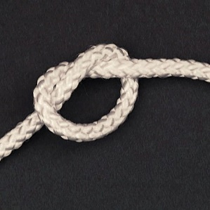

## 反手连接结

别名：Offset Overhand bend，Flat Overhand bend，European Death knot（EDK）

用途：接绳

说明：强度较高，较难解开。有可能滑脱，因此应该留出足够长的绳头，或系上绳头结。在不平坦表面不容易被卡住，因此攀岩常用

注意：**不可以用类似方法绑8字结**，否则受力很容易变形松脱

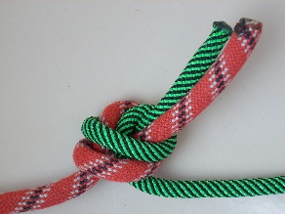

## 水结

别名：Water knot，Tape knot，Overhand bend

用途：连接两条扁带。受力时会缓慢滑脱，应系上绳头结

绑法：先绑一个单结，不要拉紧，把第二根绳子沿着它拉进去，到位之后一起收紧

注意：用用类似的方法绑8字结，称作8字连接结 / Flemish Bend，很牢固但是很难解开

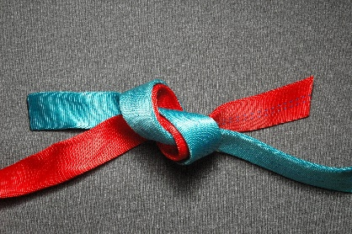

## 活结

别名：Noose，Running knot（注意：Noose也可以泛指各种活套）

用途：简易套索，可用作捕鸟陷阱

说明：它是滑（Slip）的单结。抽拉主绳，就能收紧套索；若没有套任何东西，抽拉主绳会直接解开。把绳两端长短对调，就是Slip Knot，不能用作套索

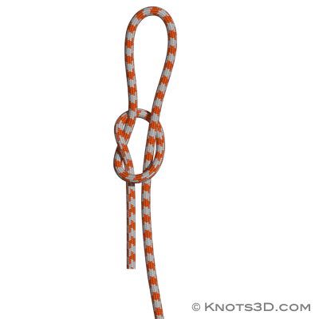

# 8字结

别名：Figure-8 knot

说明：类似单结，比单结容易解开

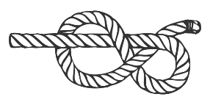

# 平结

别名：扎物结，缩帆结，Square knot，Reef knot

用途：绑东西、连接两条相同的绳子

说明：平结受外力时易滑脱。不建议在在需要受力的场景使用；不建议用平结接绳

接绳绑法：[视频教程](https://www.bilibili.com/video/BV17p4y1F7dG)。用红绳绕出绳圈，蓝绳穿入绳圈，从后面绕一圈再从绳圈穿出。注意，两边绳尾在同一侧，否则不稳

捆扎绑法：扎起要捆的东西，然后打两个反手结。注意两个反手结的方向要相反，否则绳尾在同一侧，绑不稳

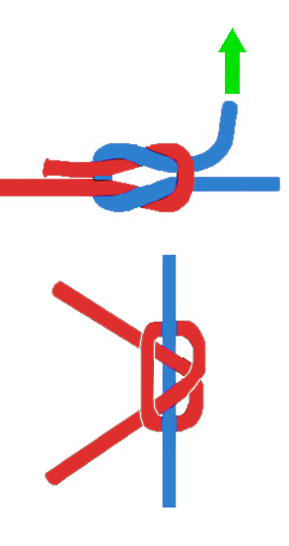

变种：蝴蝶结

别名：Bow knot，Shoelace knot（注意：Butterfly knot一般指工程蝴蝶结，不是这个结）

说明：两边Slipped的单结。结形美观

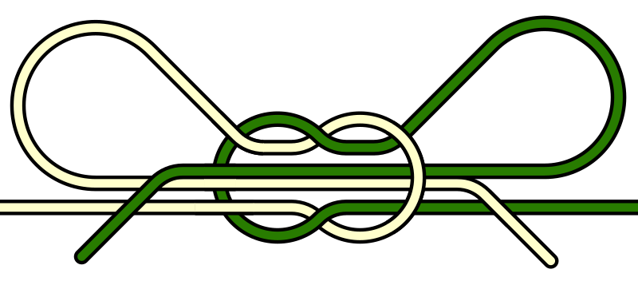

# 接绳结与布林结家族

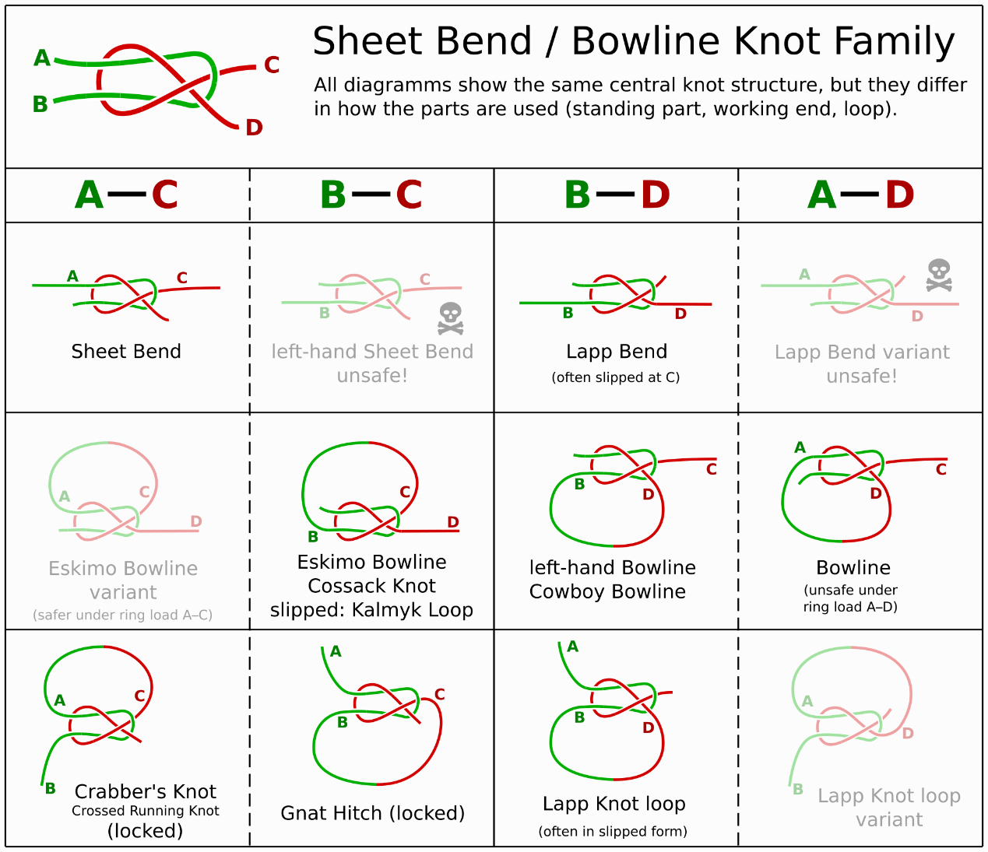

## 接绳结

别名：单偏结，Sheet Bend

用途：连接粗细不同的绳子

注意：类似于平结，两个绳尾在同一侧。否则受力容易滑脱

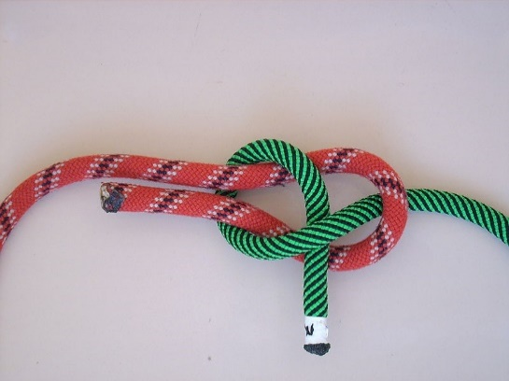

变种：滑接绳结（Slipped Sheet Bend），更易拆解

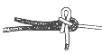

变种：双重接绳结（Double Sheet Bend），打接绳结时多绕一圈，比普通的接绳结更牢固

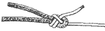

## 布林结

别名：称人结，Bowline

说明：布林结易打结、易解开，而且比较牢固，可用于悬挂、固定等多种用途。不过它在不受力或间歇受力时容易松脱，安全起见必须打绳尾结。布林结不同变种差异很小，很容易弄错。因此除非经验丰富，**事关安全的场合不建议使用布林结**

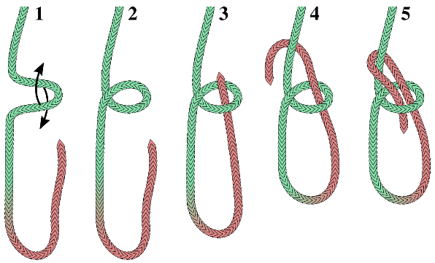

变种：优胜美地布林结

别名：优胜美地称人结，Yosemite Bowline

说明：常用于攀岩等户外活动，不易滑脱，不需要绳尾结。不过因为容易打错，除非经验丰富否则不建议使用

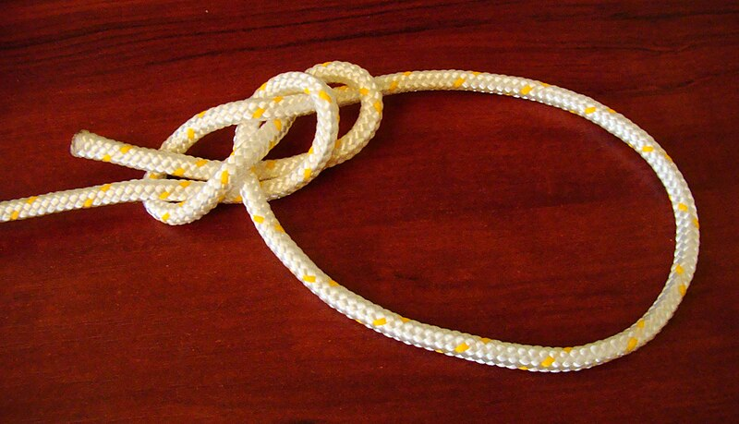

变种：双圈布林结

别名：双套布林结、Bowline on a bight（注意：Double bowline指的是另一个结）

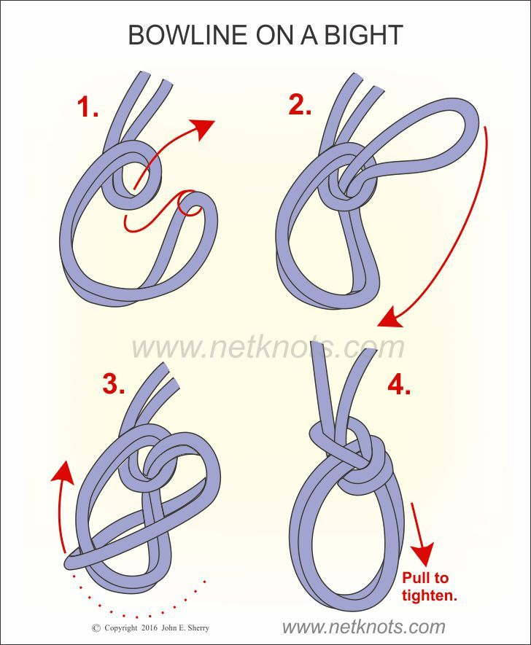

# 双套结

别名：丁香结，Clove hitch

用途：用于将绳的中段固定在杆上。位置易滑动，因此适用于需要调节两端长短的地方

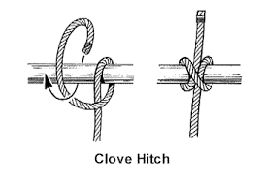

变种：猪蹄扣

别名：Constrictor Knot，Gunner’s Knot

用途：捆绑物体。绑得很紧，受力会继续收紧，很难解开

绳尾绑法：

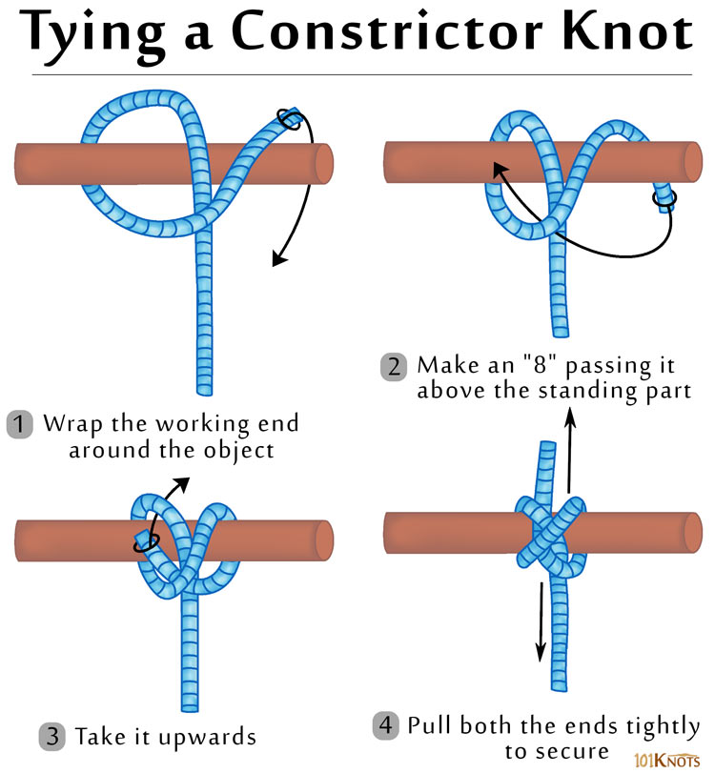

折叠绑法：[视频教程](https://www.bilibili.com/video/BV1qV411a71K)。扭成下图形状，然后折叠两个绳圈

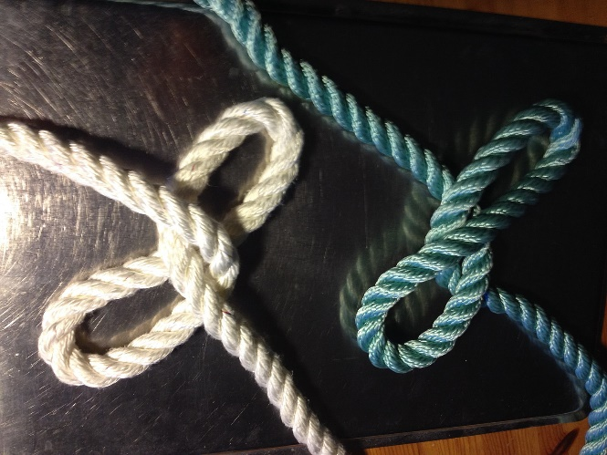

# 渔人结

别名：Fisherman’s knot

用途：连接两条细绳

绑法：两条绳子各自用单结绑住另一条绳子

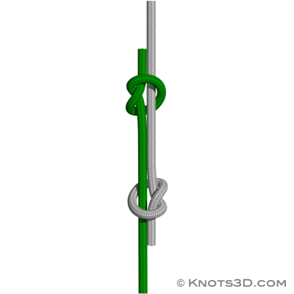

变种：双渔人结

别名：Double Fisherman’s knot

说明：绑单结的时候多绕一圈。强度更高，结形大

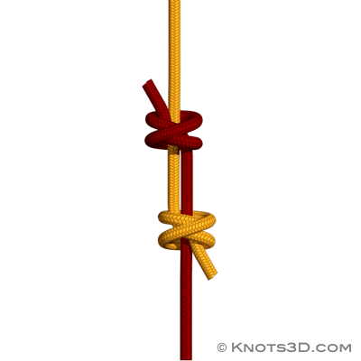

# 其他

## 普鲁士结

别名：普鲁士抓结，Prusik knot

用途：将绳圈固定在绳子上，用于攀岩等。普鲁士结利用摩擦力固定，因此需要较粗糙的绳索

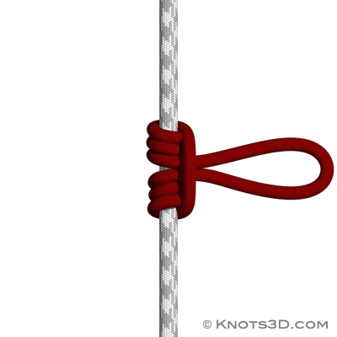

变种：普鲁士结手铐

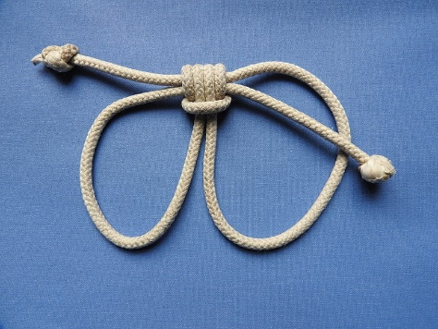

## 工程蝴蝶结

别名：中间结，架线工结，高山蝴蝶结，Butterfly loop，Lineman’s loop，alpine butterfly knot

说明：在绳子中间构成固定绳环

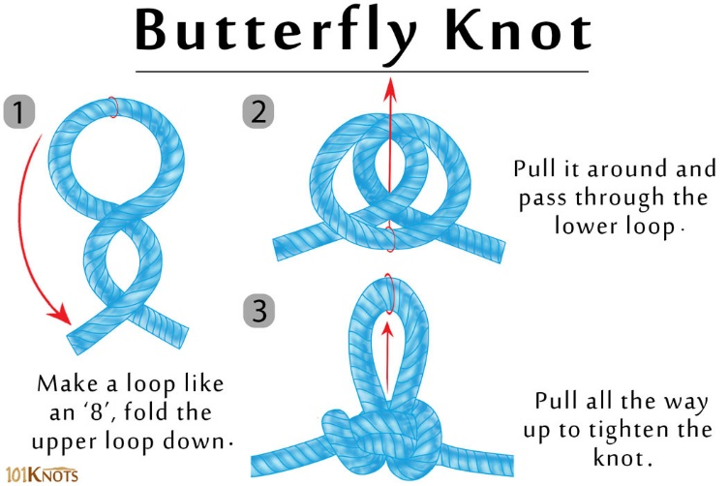

## 意大利半扣结

别名：单环结，Munter hitch，Italian hitch，Crossing Hitch，HMS

说明：绳尾（图中下面部分）收紧时绳子不会滑动，松开时可以滑动。常在登山、高空作业等场景用作速降绳结

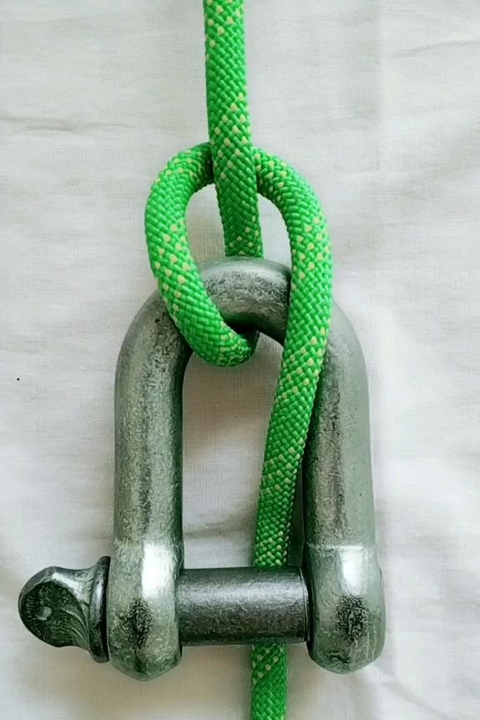

# 绑缚

这类绳结除了牢固之外，还需要具有两个特性：1. 受力时捆绑不会收紧；2. 多股绳子受力均匀。其他绳结不一定具有这些特性，因此不适合用来绑人体

## 绳子

1. 种类：最常用的是麻绳，也有人喜欢用棉绳和尼龙绳。不建议用编织绳，尤其不建议登山绳
2. 粗细：5~8 mm
3. 长度：最好2 m、4 m、6 m、8 m左右的绳子都有

### 绳头处理

扭绳需要处理末端，防止绳子散开（Unraveling，Fraying）

1. 绳头结：在末端打一个绳头结，如Wall knot（见下图）
2. Whip：用细绳捆住末端
3. Splice： 将末端编织到绳子里面
4. Seal：用胶带 / 热缩管等固定绳头。对于尼龙绳，还可以直接融化末端

几种方法都很有效，选择哪个主要是在好看和方便之间取舍

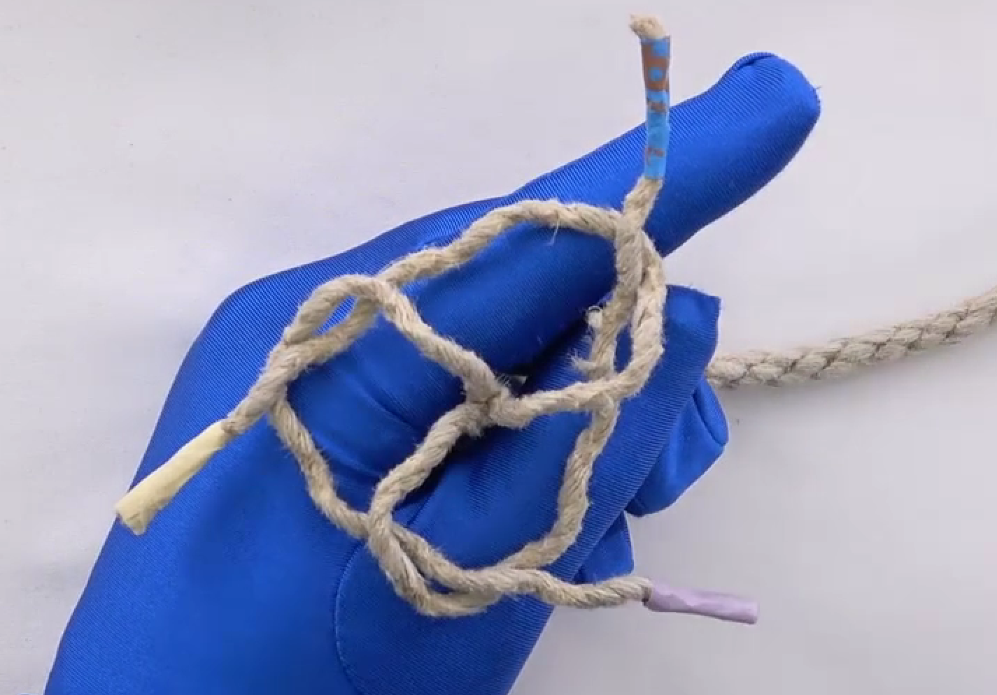

## 单柱缚

英文：Single Column，绑住一个柱状体的拴结，常用作各种捆绑的起点。比如，可以绑手腕、大腿、腰部。[教程](https://www.theduchy.com/zh/courses/rope-101/#core-single-columns)

### 平结单柱缚

最经典的单柱缚，绑起来最简单，不过受力容易变形

1. 绳子折半，绕2~3圈

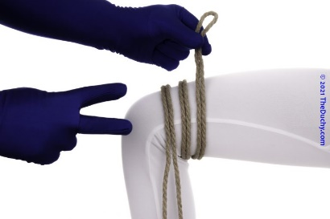

2. 将绳尾从下面穿过。这步相当于绑一个单结

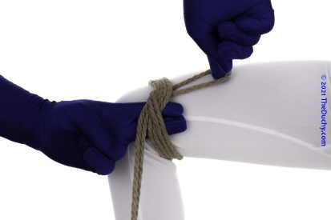

3. 打一个单结。注意打结时应该向远离身体方向用力

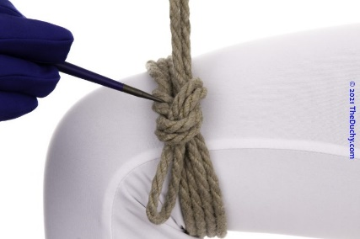

4. 拉扯绳尾，同时将绳结向身体的方向推紧

### 雀头结单柱缚

较为常见，结形美观，但是绑起来比较耗时

1. 打一个雀头结

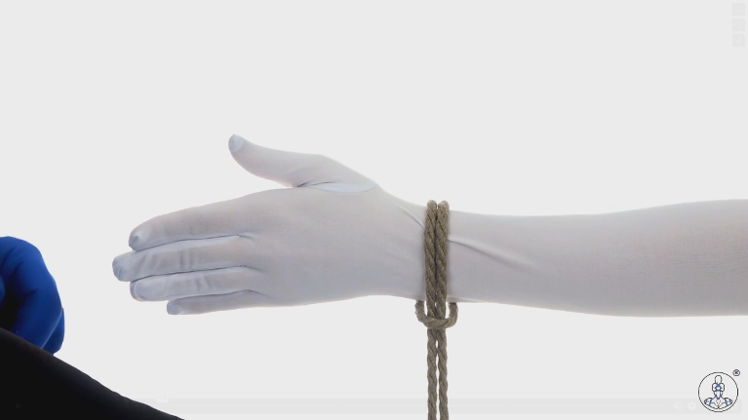

2. 将绳尾折向反方向，缠绕1~2 圈（即一共4股或6股绳子）。缠绕侧与最后绳子伸出的一侧是相反的

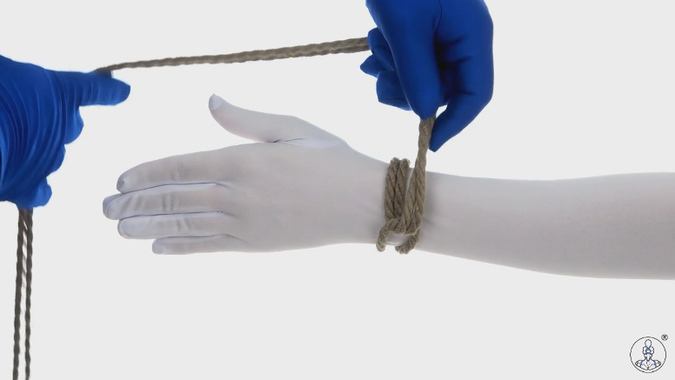

3. 将绳尾穿过上一步反折形成的绳圈

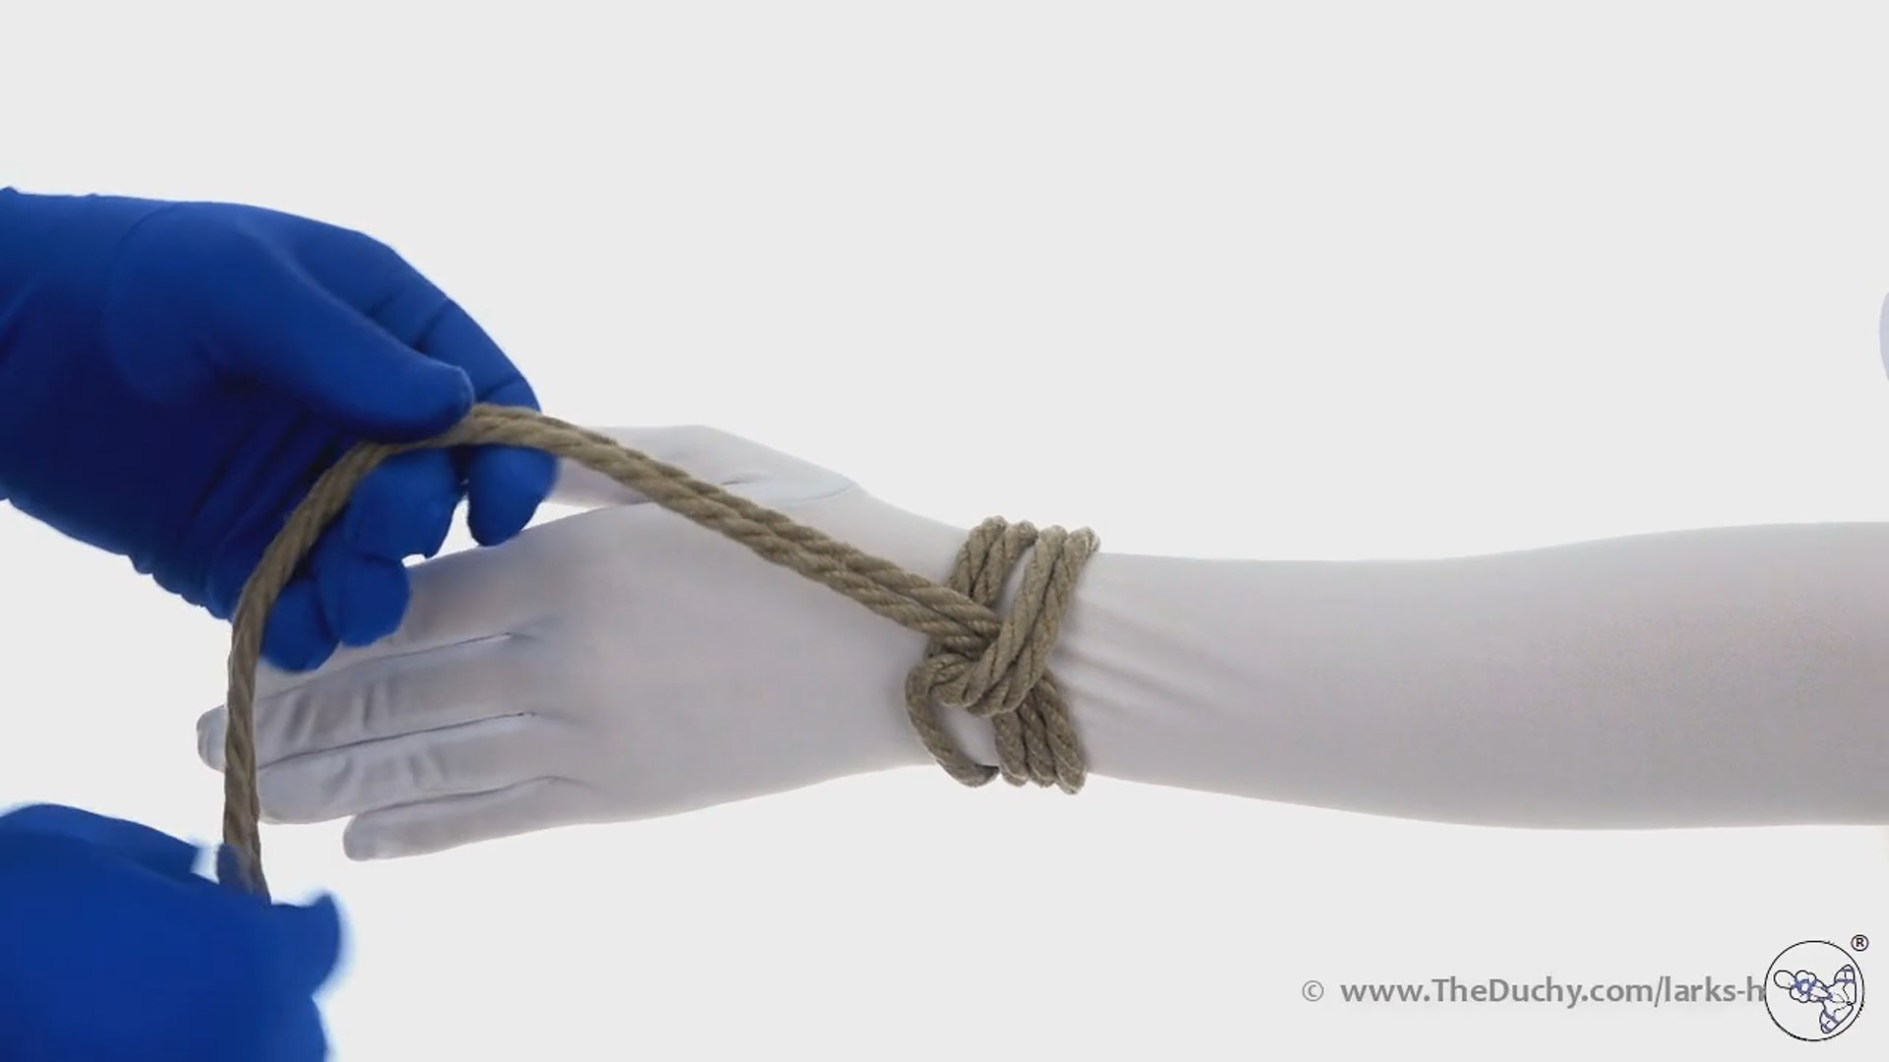

4. 打一个半扣结固定。注意结的方向：绳结与第一个雀头结的绳环方向相反；穿过底下方向和上一步绳尾方向相反。比如图中雀头结在下，半扣结就要往上绑；上一步绳尾朝左，这一步绳子是从左到右穿过去的。方向错了也能绑紧，但是不美观

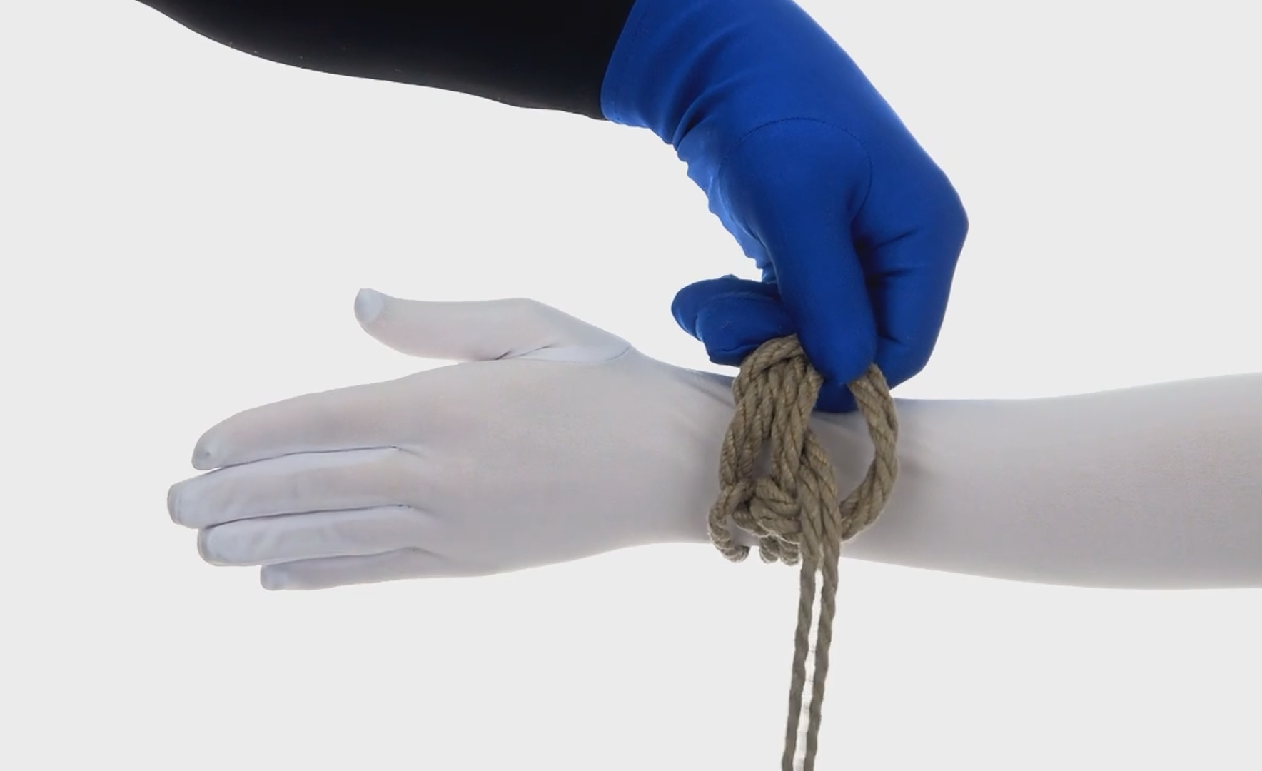

5. 把半扣结拉正。这一步绳结形状如果不是图上的三角形，说明上一步的方向可能弄错了

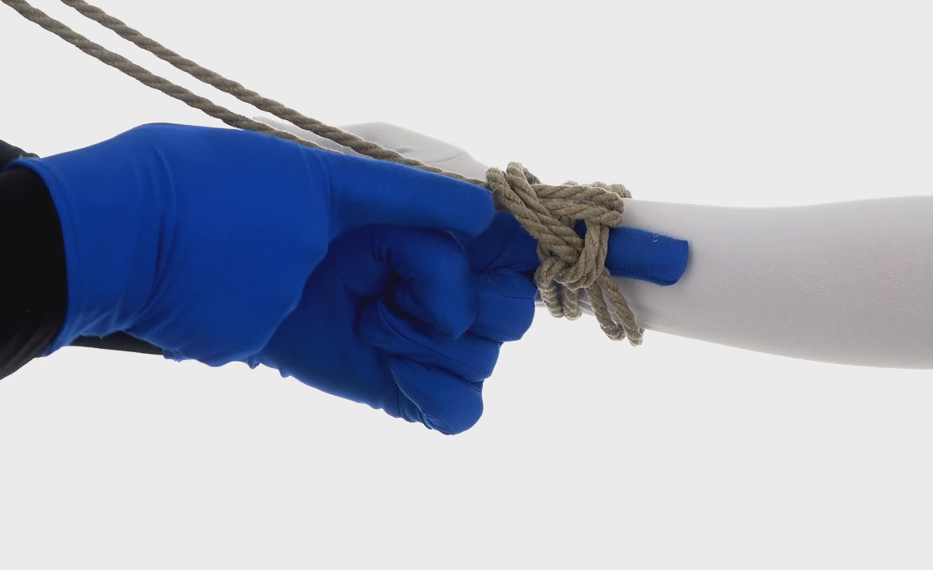

6. 收紧，整理。注意这样打的结适合向外（绳尾伸出的方向）走，若向内走绳结受力时会翻转过来。想改变方向就从第二步开始方向反过来

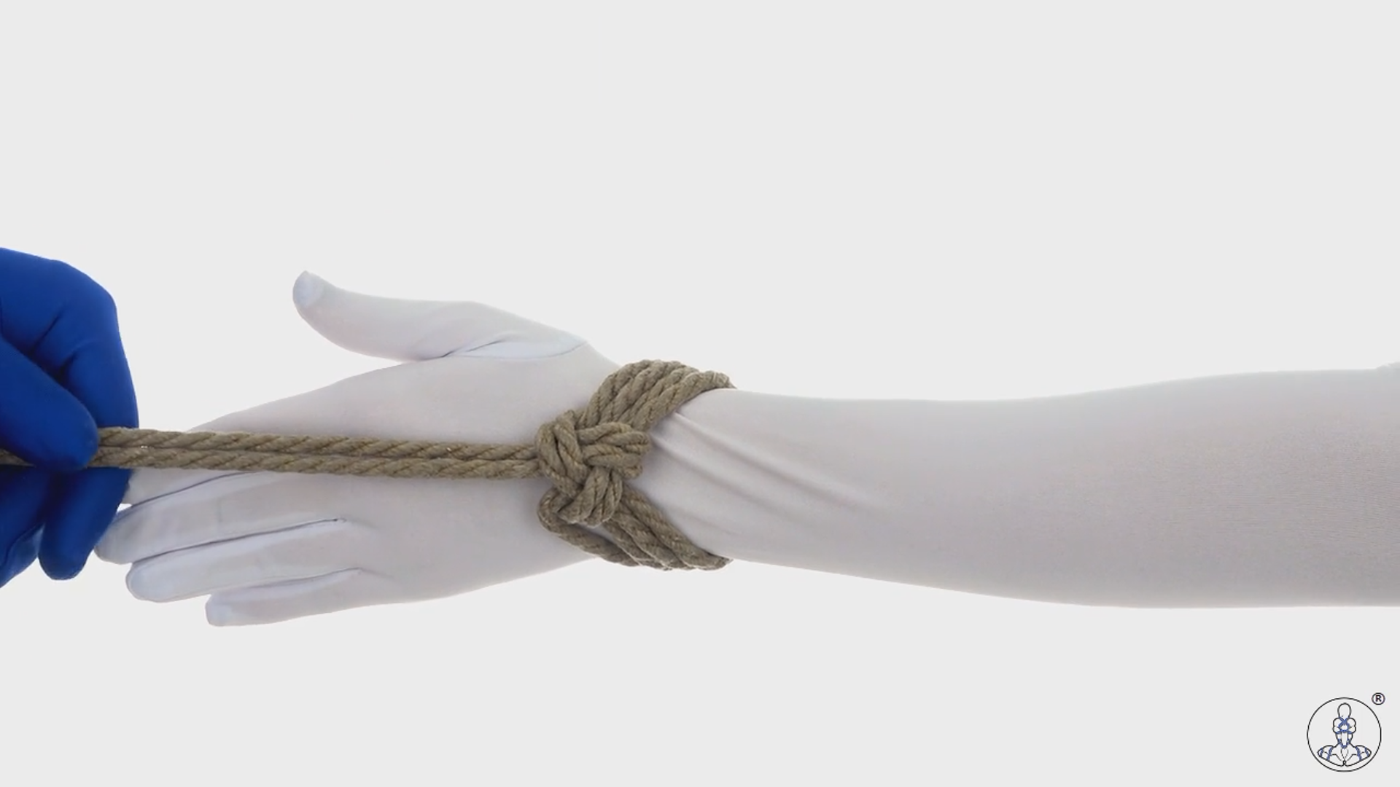

### Somerville Bowline

这种结在系和解都比较方便，而且非常结实。缺点是绑的时候不好调节松紧，不合适绑腰部这种需要绑紧的部位。它是相对比较新的绳结，没有泛用中文名，有人把它叫做花联结单柱缚

注意：它在受力时极难解开，想预防紧急情况可以绑成Slipped的活结

1. 缠绕2~3圈

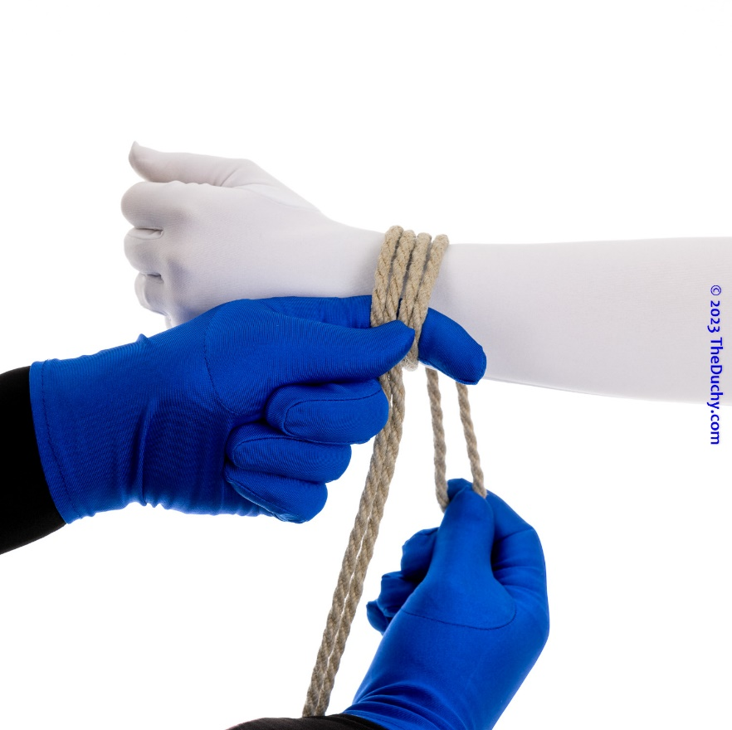

2. 绳尾绕绳头一圈

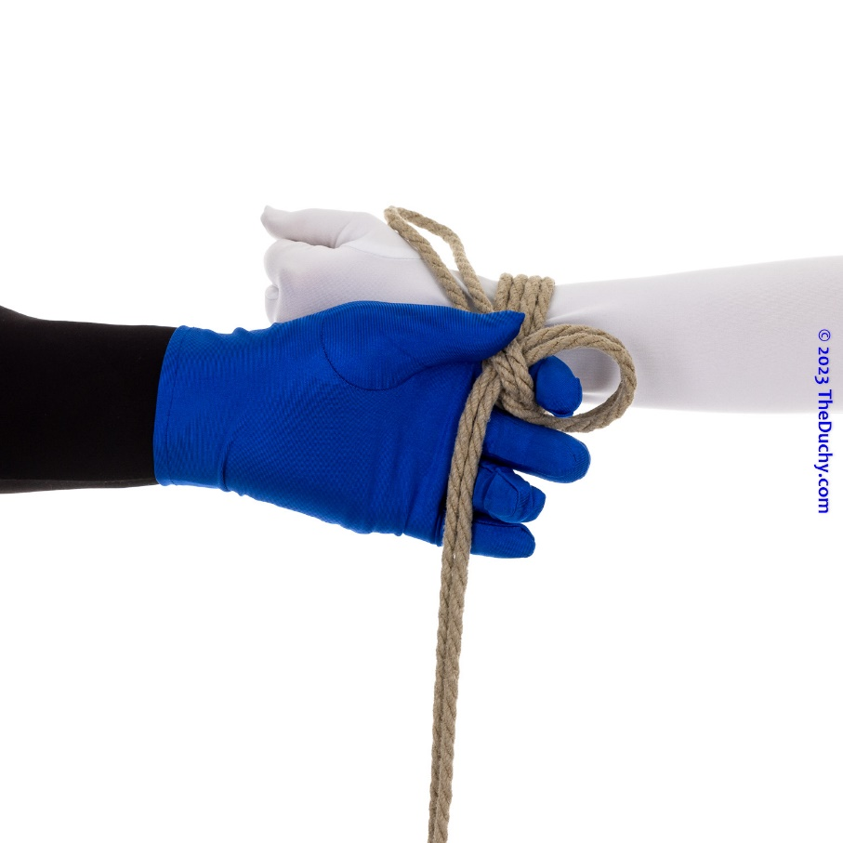

3. 绳头从下面穿过，再从绳尾绕成的圈中穿出

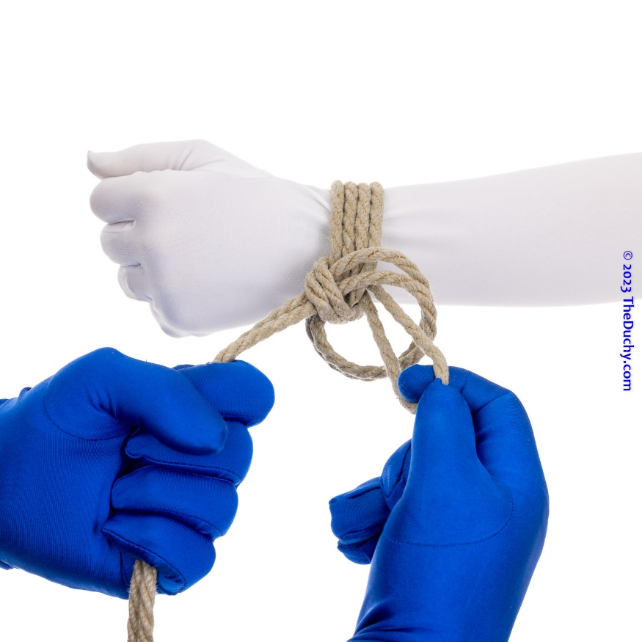

4. 收紧，整理

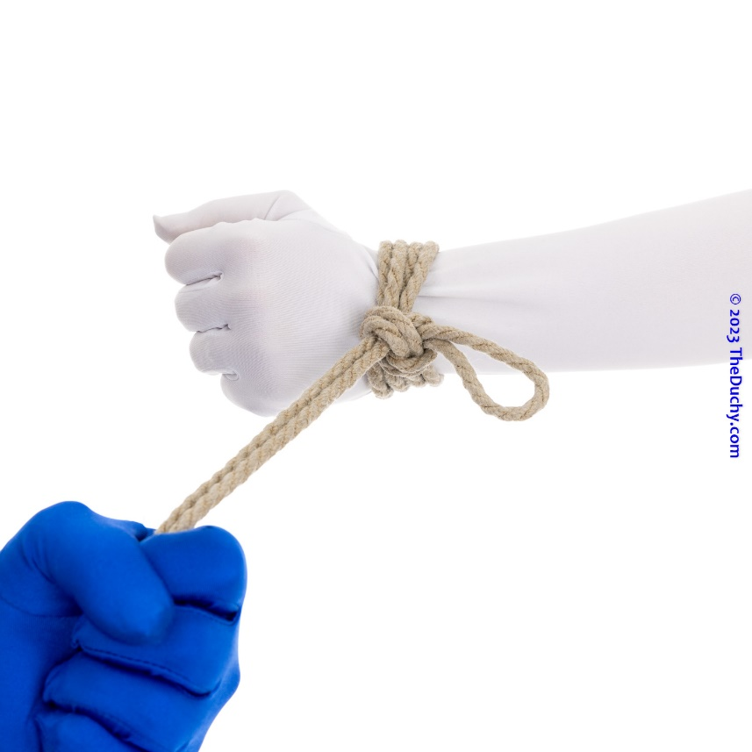

要解开的时候，先从绕着绳环的部分开始松开

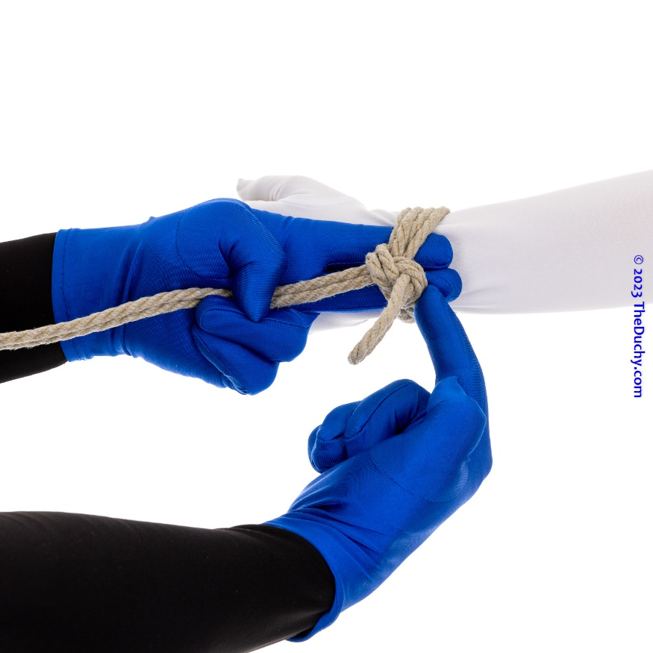

## 双柱缚

英文：Double Column，绑住两个柱状体的捆扎结，比如双腿、双手腕

### 平结双柱缚

这种双柱缚最简单易绑

首先绕4~6圈

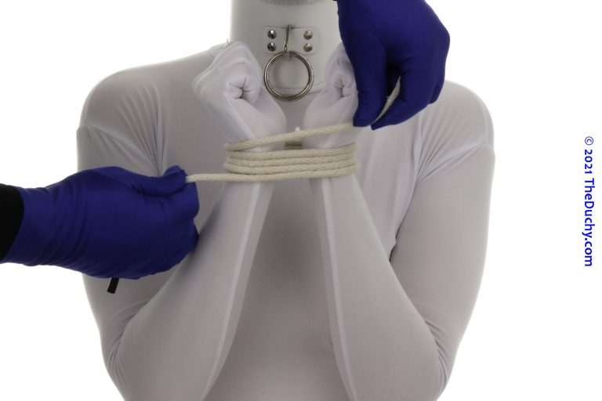

交叉两侧绳尾

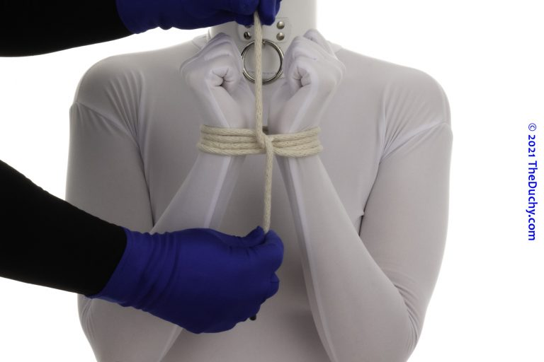

两侧绳尾分别绕绳环一圈

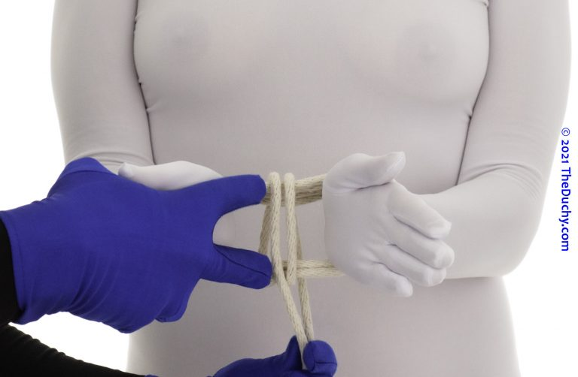

收紧，然后绑一个平结

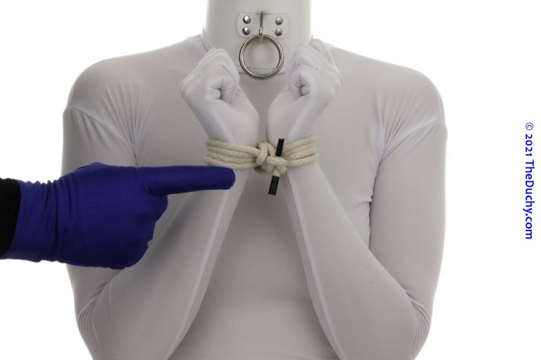

注意：**绳尾不可受力**，否则绑在手腕上的部分会越收越紧。若想拉扯这个绳结，或者将它固定在某处，应该另找一根绳，用雀头结固定在双手腕中间的绳子上。也可以使用雀头结双柱缚

### 雀头结双柱缚

此绳结结构和雀头结单柱缚相同，优缺点也类似：好看，但是绑起来麻烦

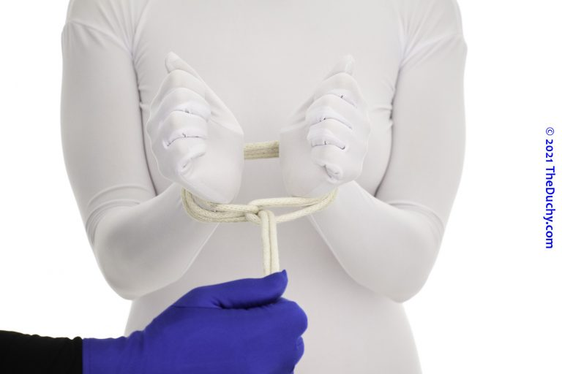

和雀头结单柱缚的绑法几乎完全相同，唯一区别是用半扣结固定时不从绳子下面穿过，而是绕一圈分开两边手腕。注意这一步要留下足够空间

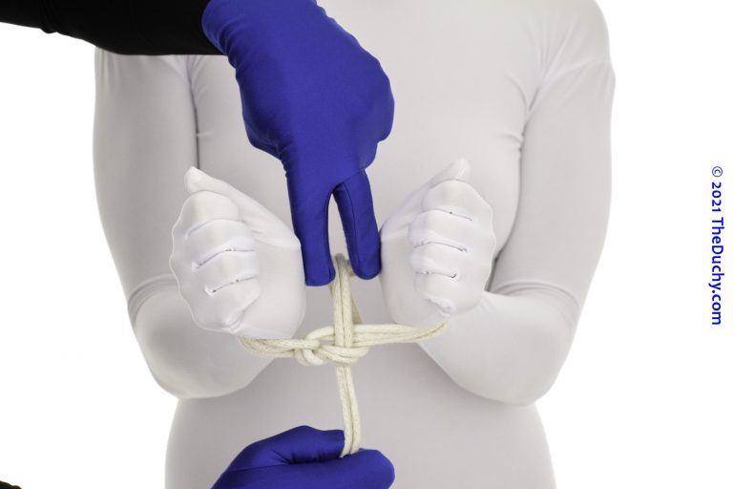

至此，收紧绳结就完成了。也可以额外绑一个半扣结增加牢固性。首先将绳尾从右边圈中穿过

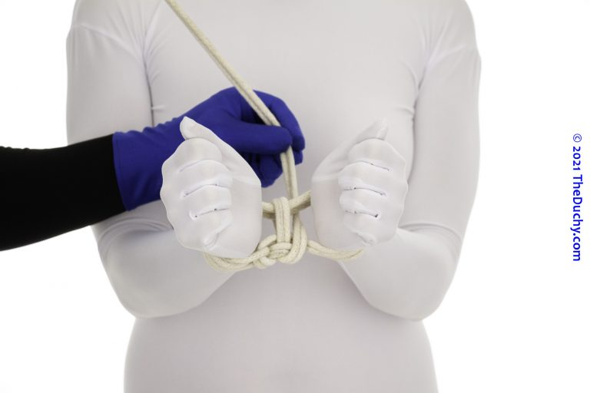

再从左边绳圈和上一步形成的绳圈中穿出，收紧



## 固定结

固定结用于固定绳子交叉点（Junction），或者将绳尾绑在固定点上

### 十字扣

也叫做意大利半扣结、Munter hitch、Crossing hitch，常用于固定绳子交叉点。根据绳路方向有几种不同打法，需要在了解之后灵活使用。绑法可以简记为“上下上下”，首先从横向绳子上面穿过、折回从下面穿过、从上面压住自己、最后从横向绳子下面穿出。另一种绑法是绕一个绳环从横向绳子下穿过去，再把主绳从横向绳子上面穿过绳环

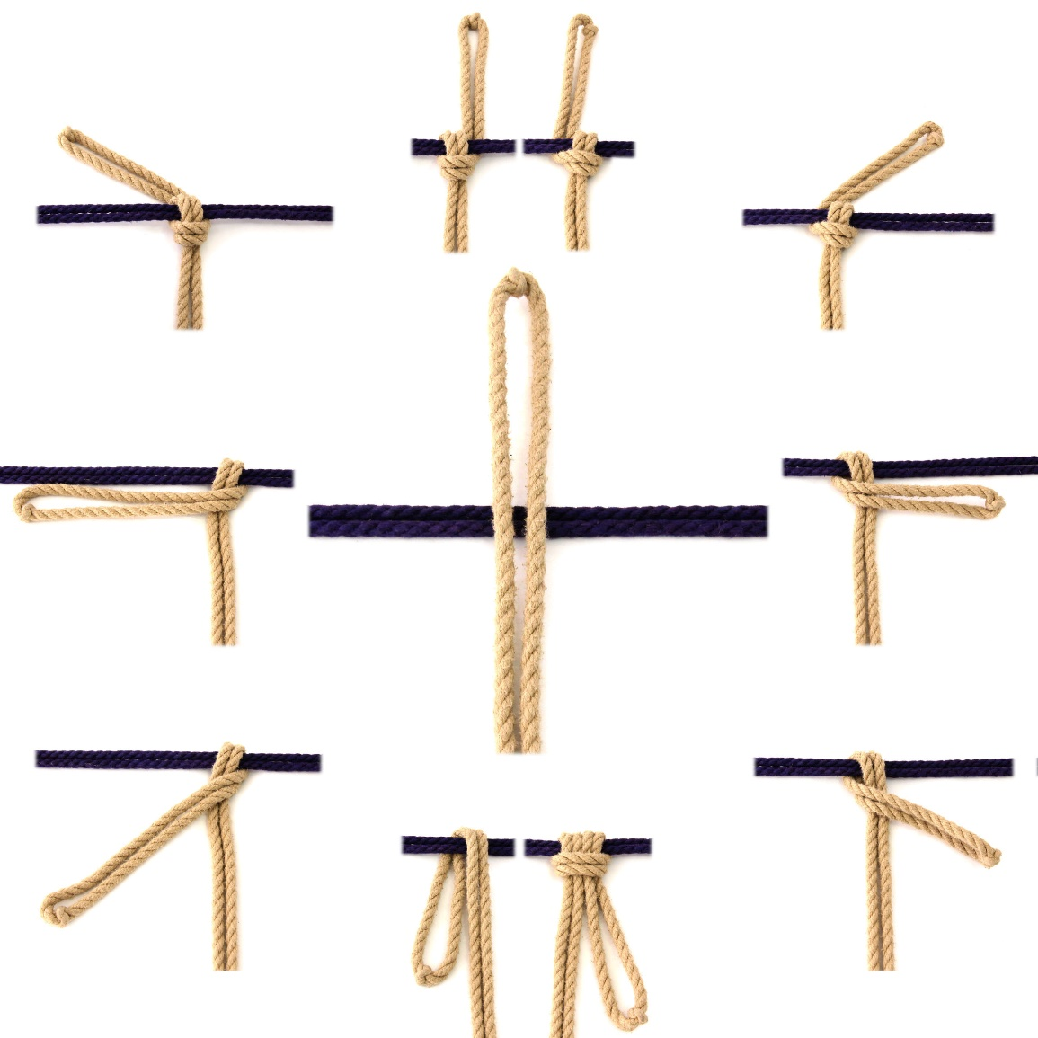

### 扭十字扣

就是绕着另一根绳打单结，作用同样是固定绳子交叉点。简便打法是绕一个绳环从横向绳子下穿过去，再把主绳从横向绳子上面穿过绳环。和十字扣非常相似，更加结实，但是不好解

### 双半结

由两个半扣结组成，常用于固定绳尾。易绑易解开，但是受力较容易松脱，不能用作悬挂点

1. 绑第一个半扣结

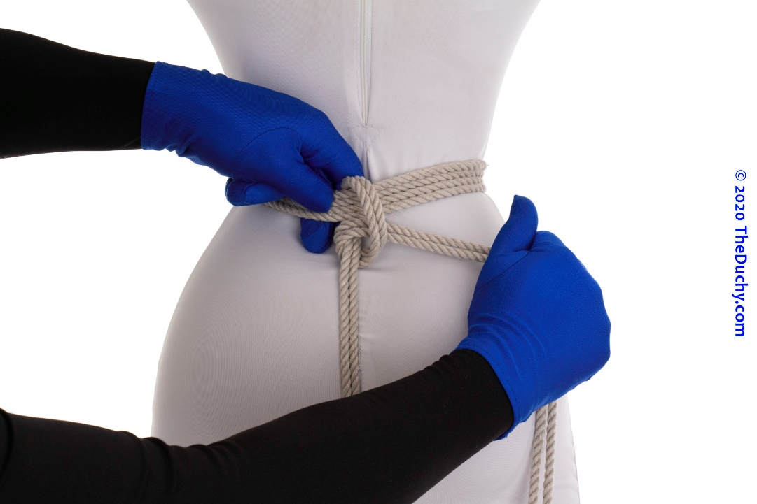

2. 第二个半扣结

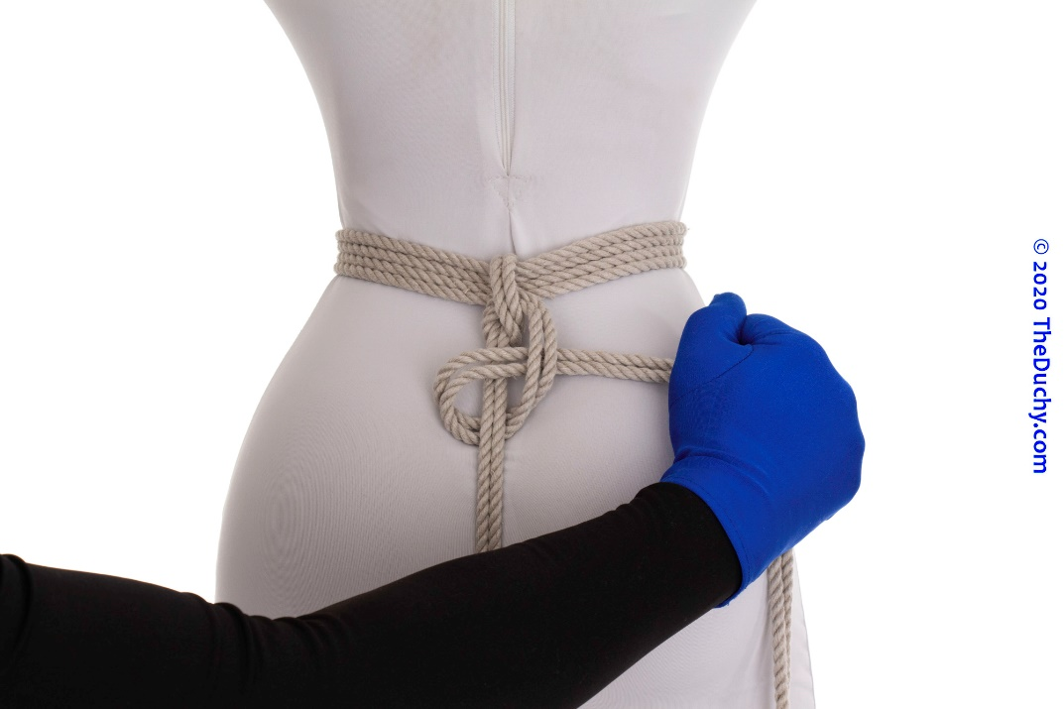

3. 收紧

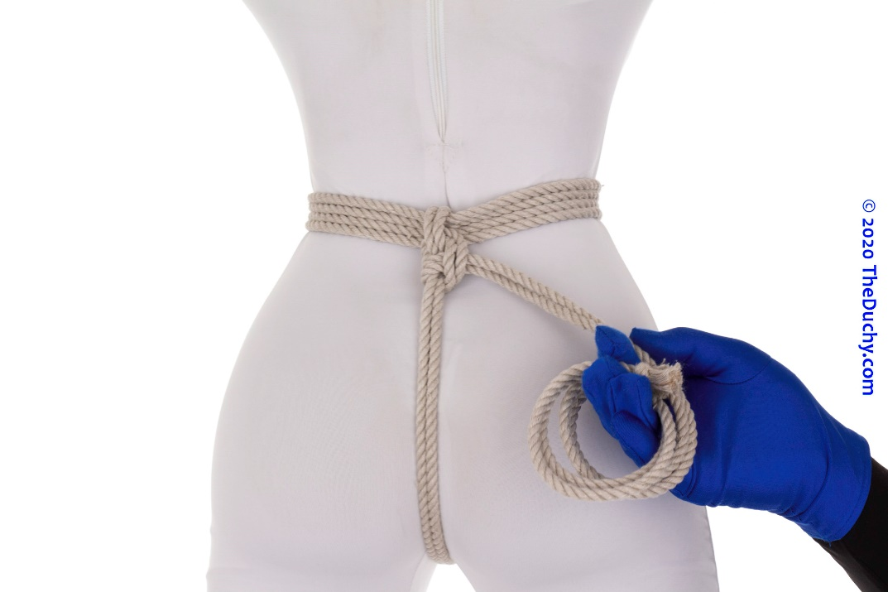

## 处理多余绳子

本节介绍绳子过长时如何处理。以下方法适用于不长（不够再绕一圈）的多余绳子，更长的绳子可以沿着原有绳路再绕一圈，或者多绑一圈装饰性绳子，或者最理想方案——绑的时候发现绳子过多就换用更复杂的绑法，不要留到最后处理

### 缠绕

将多余绳子缠绕在已固定的绳子上，并将绳尾塞进缝隙间固定

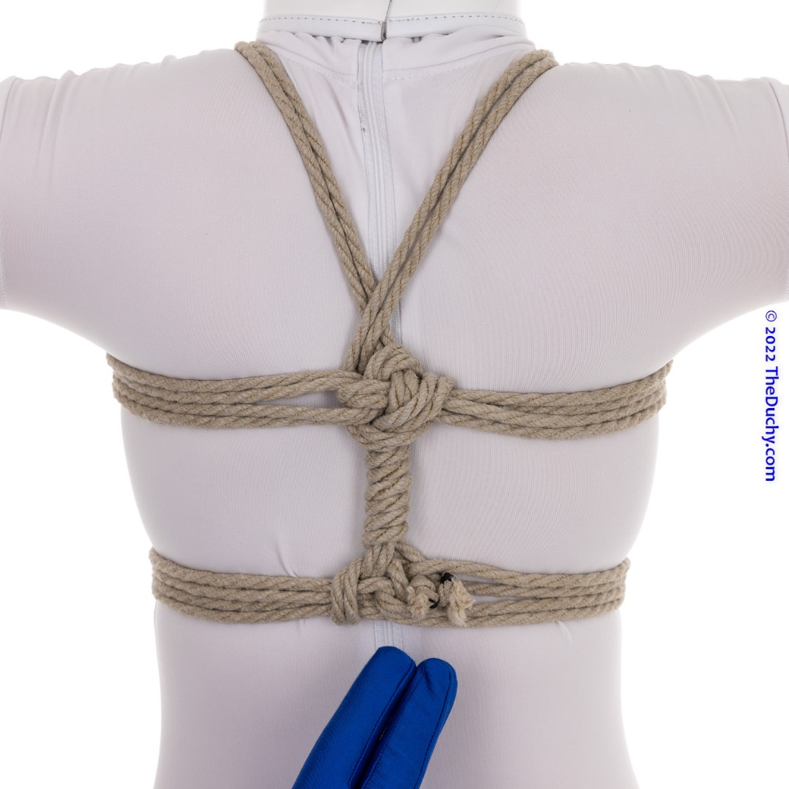

### 装饰性绳结

用多余绳子绕主绳打结（比如，半扣结、不断重复的十字结、平结编绳）。记得把绳尾藏好

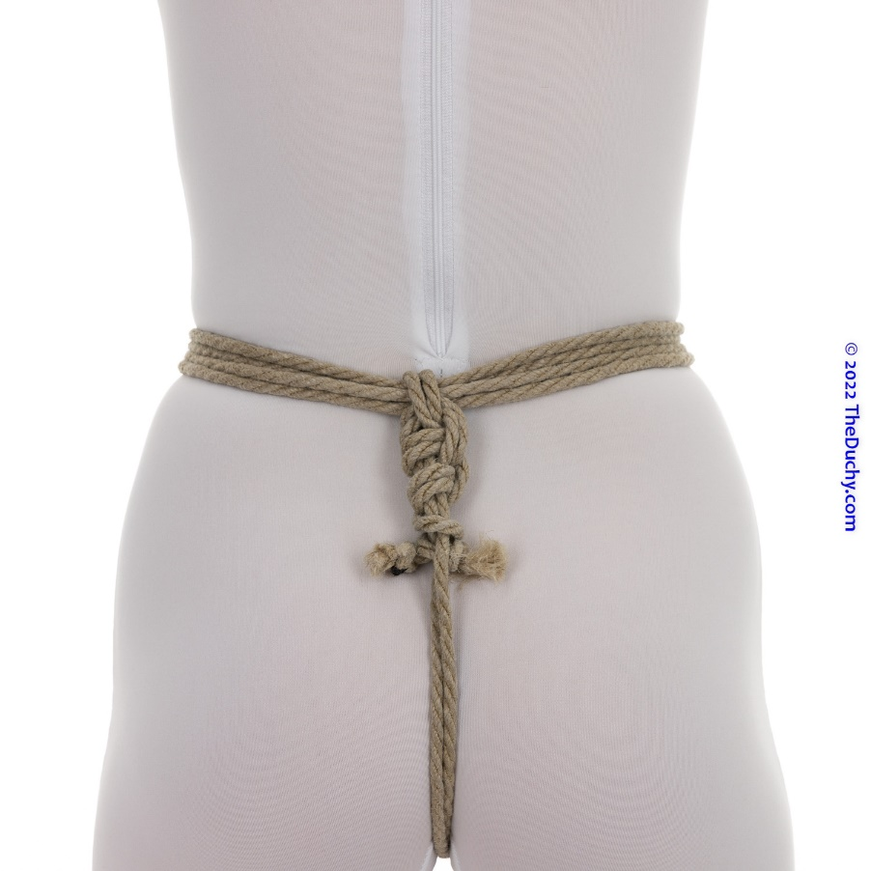

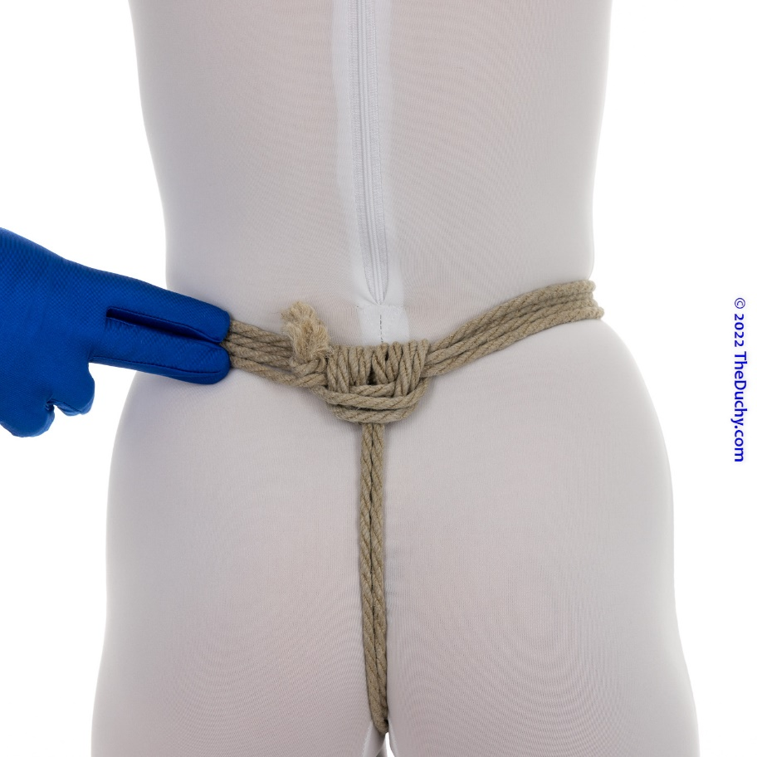

# 编绳

## 延伸绳结

延伸绳结可以不断重复延伸，可以构成绳子的纹理

### 金刚结

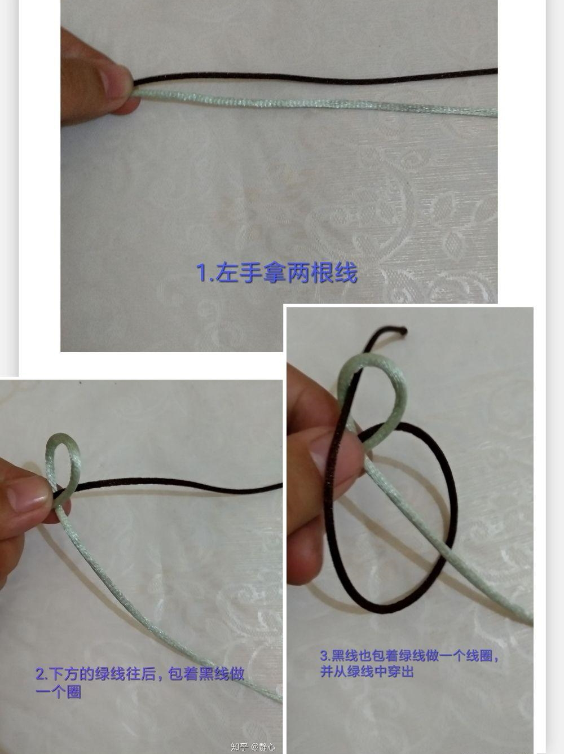

4. 收紧绿色绳圈。如果在这一步把黑线也收紧，形成的绳结称作蛇结。蛇结与金刚结外形相似但是容易变形

5. 翻转绳结，此时状态和第二步相同（第一次翻转时容易散开，要小心）

6. 重复步骤3~5，完成后收紧最后一个绳圈收尾

注意：第三步绕绳圈的时候最好缠在左手食指上，用中指固定住，这样第四步收紧绳圈时方便很多

### 平结

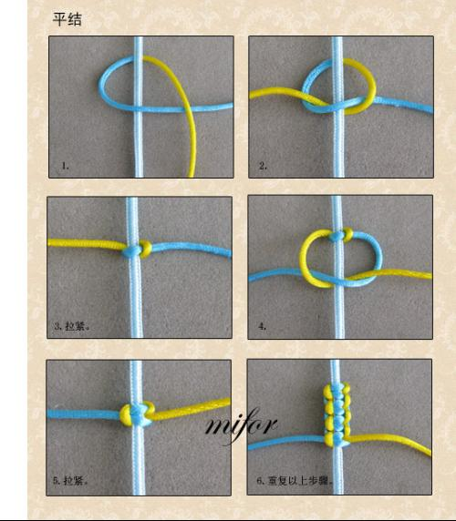

这种编法也称作双向平结。如果单结不是左右交替，而是重复同一边，则称作单向平结，呈螺旋状

### 雀头结

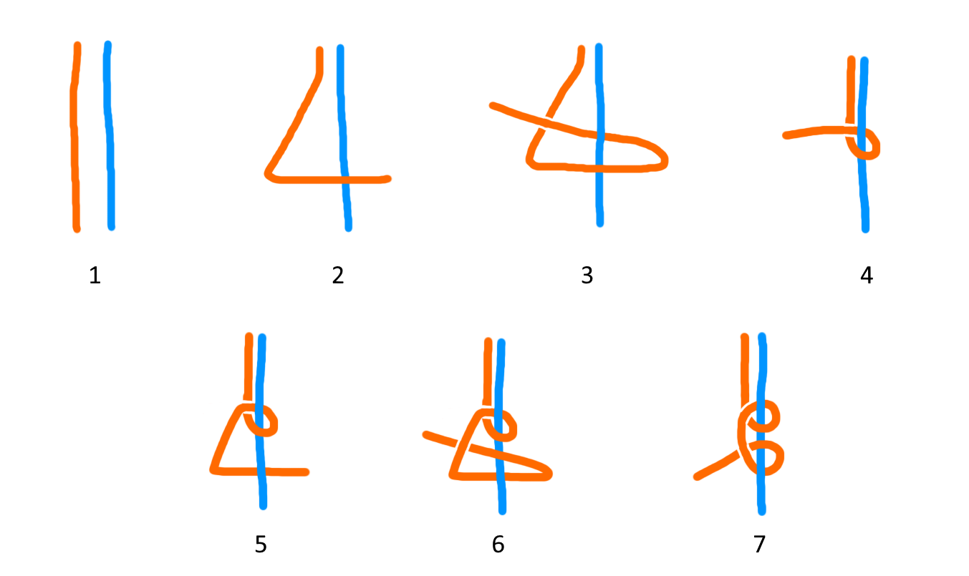

雀头结的打法是打两个半扣结，第2~4步打了第一个，5~7步打了第二个。注意两个半扣结的方向相反，体现在第二步打“4”字时橙色线从主线上面过，第五步的4字橙色线走主线下面

### 斜卷结

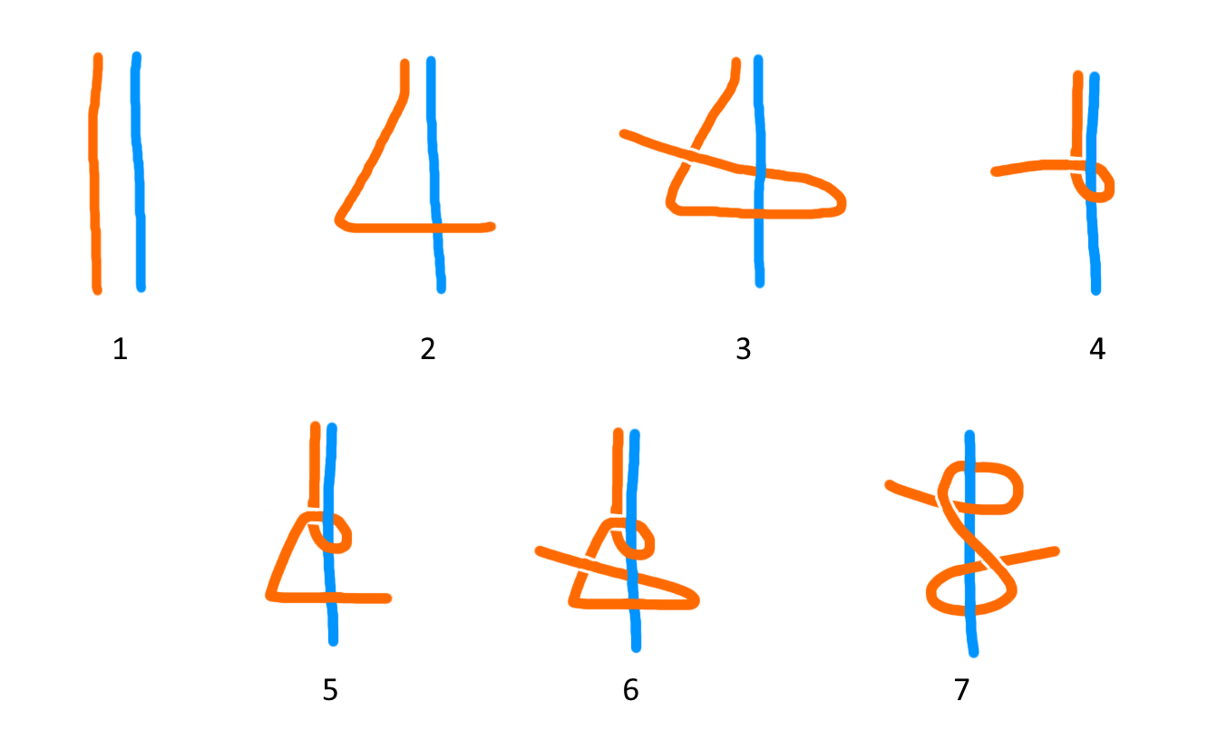

和双套结结构相同。打法同样是打两个半扣结，且两个半扣结方向相同

注意：4字朝左或者朝右、在主线上面或者下方，两个因素组合有四种打法。其中4字朝左且在上方、4字朝右且在下方是一样的；另两种也是一样的。为了不混淆，建议只用其中两种打法，比如固定从主线上方走，以4字的朝向区分

通常用几根线交替打斜卷结构成花纹

### 玉米结

两根绳十字交叉。按照逆时针记作1~4。1压住2、2压3、3压4，4穿过1的绳环。如下图

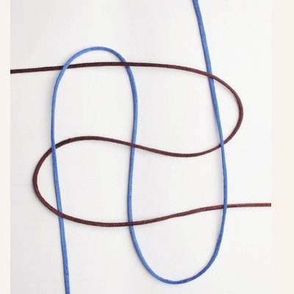

拉紧，重复以上步骤

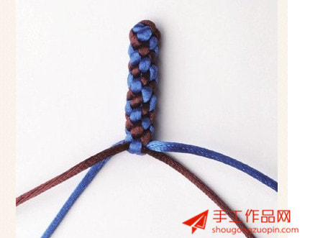

## 独立绳结

独立绳结可以独立存在，通常用作装饰点缀或结尾扣子

### 蛇结

打法见金刚结部分

### 双联结

常用作开头或者结尾。结构是两个互相嵌套的单结

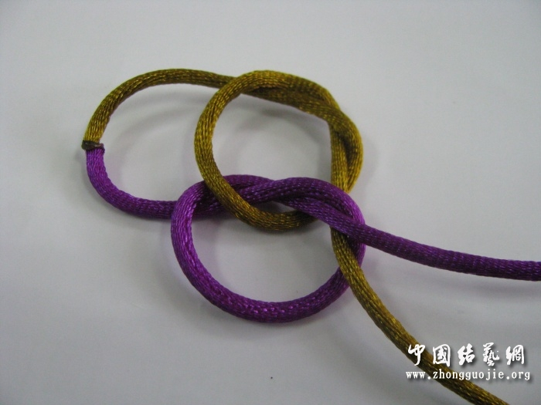

打法一：系两个单结。[视频教程](https://www.bilibili.com/video/BV1Y24y1g7vY)

打法二：金刚结的前三步，然后将两端绳尾穿入同色绳环。[视频教程](https://www.bilibili.com/video/BV1Y24y1g7vY)

### 凤尾结

美观，适合用作流苏状收尾

## 编织

将线重复交叠形成绳子。和延伸绳结不同，如果末端松开，编织的绳子会散开

### 三股编

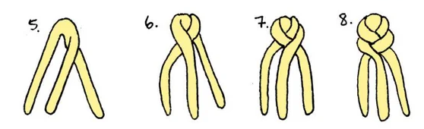

这种编法可以推广为箭形编织

### 四股编

箭形

**圆形**

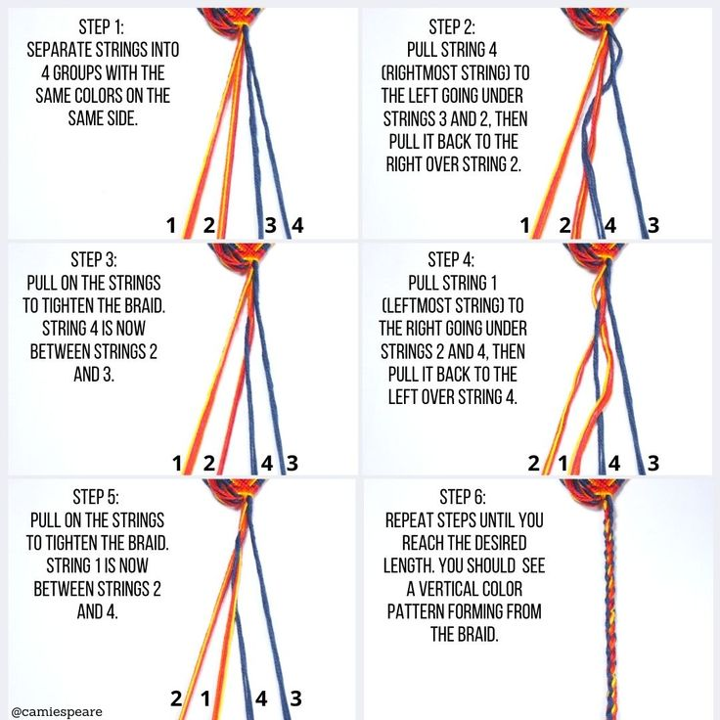

方形

### 六股编

参考：https://www.bilibili.com/video/BV1SW4y1o7No

### 八股编

## 其他

### 开头与收尾的方法

平结收尾

纽扣

线圈扣

秘鲁结